Основной тур

- Даны две палочки. Их можно прикладывать друг к другу и делать отметки. Как с помощью этих операций выяснить, что больше – длина более короткой палочки, или 2/3 длины более длинной палочки?
- Одно число увеличили на 2%, а другое на 3%. Могла ли сумма увеличиться на 5%? (Числа считаются положительными.)
- Сколькими способами можно разрезать доску, показанную на рисунке, на прямоугольники из двух клеток так, чтобы в каждой части была закрашенная клетка?
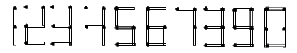
- Петя выкладывал примеры из спичек. Цифры он «записывал» следующим образом:
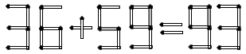
Когда Петя отвлёкся, Вася в записанном им верном примере на сложение внутри каждой цифры переложил ровно одну спичку и получил:
Восстановите исходное равенство.

Дополнительный тур

- В 6А классе учится 27 школьников. Им предложили посещать кружки по пению, молчанию и чтению стихов. Каждый хочет посещать один или несколько из этих кружков. Оказалось, что в каждый кружок желает ходить более трети класса. Можно ли составить такие списки кружков, что каждый будет ходить ровно в один кружок, в который хочет, и во всех кружках будет поровну школьников?
- Четыре друга участвовали в олимпиаде. Витя решил больше всех задач – восемь, а Петя меньше всех – пять задач. Каждая задача олимпиады была решена ровно тремя из друзей. Сколько задач было на олимпиаде?
- Клетки тетрадного листа раскрашены в восемь цветов. Докажите, что найдется фигура вида, указанного на рисунке, внутри которой есть клетки одного цвета.

